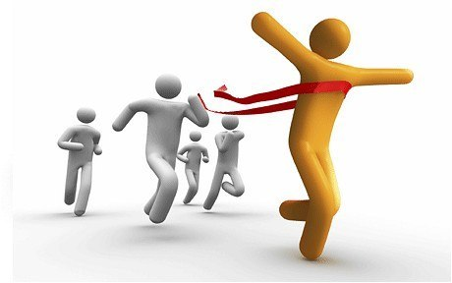

Рейтинг конкурса «Первый среди первых»
Декабрь
Группа  по расписанию | Группа  академическая | Званый ужин | Елочка своими руками | Итог | Итог за 3 мес
П4-12-4 | ППЭ-12-2 | 15 | 15+15 | 45 | 177,1
П4-12-2 | МПП-12-1 | 15+10 | 15+10 | 50 | 125,7
И8-12-2 | МИ-12-2,3 | 15+15 | 15+12 | 57 | 120,8
Ф7-12-4 | НМ-12-2 | 15+12 | 15 | 42 | 116,7
Ф7-12-3 | ФХ-12-3 |  |  |  | 109,1
Ф7-12-2 | ФХ-12-2 |  |  |  | 77,6
Э1-12-3 | МГ-12-1 |  |  |  | 75,5
АРМ-12-1 | АРМ-12-1 | 15 |  | 15 | 63,2
И8-12-1 | МИ-12-1 |  |  |  | 59,8
Ф7-12-1 | МТ-12-1 |  |  |  | 59,7
М1-12-3 | МЛ-12-1,3 |  |  |  | 55
П4-12-3 | ППЭ-12-1 |  |  |  | 55
М1-12-4 | СМ-12-1,3 |  |  |  | 52
Э1-12-2 | МЭ-12-2 |  |  |  | 49,6
М1-12-1 | МЧ-12-1, МВР-12-1, ЭТ-12-1 |  |  |  | 49,2
ЛГ-12-2-4 | ЛГ-12-2-4 |  |  |  | 44,8
МП-12-2 | МП-12-2 |  |  |  | 44,4
П4-12-1 | МКТ-12-1 |  |  |  | 42,2
МП-12-1 | МП-12-1 |  |  |  | 39,3
М2-12-2 | МТР-12-1,  РПМ-12-1 |  |  |  | 36,9
Т6-12-1 | МО-12-1,2 |  |  |  | 36,2
Т6-12-3 | МО-12-5,6 |  |  |  | 36,1
Ф7-12-5 | МФ-12-1 |  |  |  | 35,1
Э1-12-4 | МГ-12-2, МЭ-12-5 |  |  |  | 34,3
Э2-12-2 | МЭ-12-4 |  |  |  | 33,4
ЭЖ-12-1 | ЭЖ-12-1, ЭО-12-1 |  |  |  | 33,2
М1-12-2 | МЧ-12-2, МЧА-12-1 |  |  |  | 33
Э1-12-1 | МЭ-12-1 |  |  |  | 33
ЛГ-12-2-3 | ЛГ-12-2-3 |  |  |  | 28,2
Э2-12-1 | МЭ-12-3 |  |  |  | 27,7
М2-12-1 | МЦМ-12-1, ОПР-12-1 |  |  |  | 26,9
И8-12-3 | МА-12-1 |  |  |  | 25,9
ММ-12-2 | ММ-12-2 |  |  |  | 25,6
И8-12-4 | МИТ-12-1 |  |  |  | 25
ЛГ-12-1-1 | ЛГ-12-1-1 |  |  |  | 24
ММ-12-1 | ММ-12-1 |  |  |  | 21,1
КЦД-12-1 | КЦД-12-1 |  |  |  | 20
ЛГ-12-1-2 | ЛГ-12-1-2 |  |  |  | 20

